|  |
| --- |
| ***Calendrier de l'Association '' les Aînés de Thoiras ''***  ***JUIN /SEPTEMBRE 2018*** |

***➔ Mardi 19 juin 2018***

|  |
| --- |
| ***Et voilà, encore une saison de terminée !***  ***Je vous*** souhaite ***à toutes et à tous de*** bonnes vacances***, du repos et des moments chaleureux en famille. Je profite aussi de ce moment pour dire un Merci particulier à tous les fidèles, les habitués, ceux qui me suivent. MERCI aux membres du bureau, à Françoise & Daniel, à Gilbert, qui sont aussi toujours là, toujours prêts quand il faut donner un coup de main.***  ***Bravo à vous tous!***  ***MERCI à vous tous et BONNES VACANCES !*** |

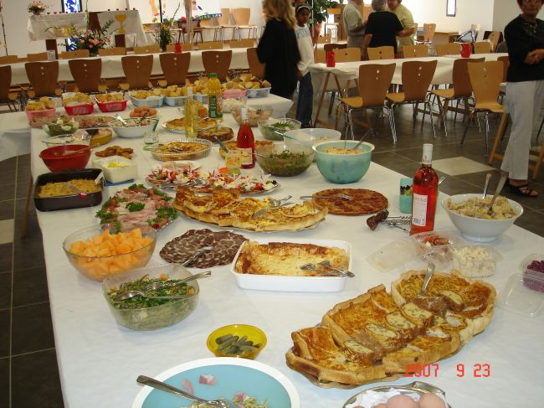

***12H*** *Il n'y a pas de mot pour* ***des grillades, un repas partagé,*** *un repas où* chaque invité apporte quelque chose*, plat ou boisson, pour contribuer à un* buffet collectif. *Je vous invite donc à être inventif.*

***Un énorme MERCI aux membres du bureau : Daniel & Françis***

***Merci également, à toutes les personnes présentes***

***Mmz Christiane CAUDRON***

***PRESIDENTE***

***de l'association ''LES AINES DE THOIRAS''***

***Besoin d'un renseignement / Mon téléphone : 06 26 36 27 71***



***➔ SAMEDI 1er SEPTEMBRE 2018 :***

***Départ sur les chapeaux de roues, car, ça va devenir un rituel.***



***Je trie des affaires pour participer au* vide*-*grenier *de mon association « LES AINES DE THOIRAS ».***

***Je rassemble les vêtements trop petits, des jouets et autres objets***

***Emplacements : 4 € les 3 mètres***

***Ouverture de : 7H à 17h30***

***''*** Pour le déjeuner, vous trouverez : Paella , Sandwich, desserts et boissons ''

***➔ MARDI 11 SEPTEMBRE 2018***

***14H Après midi récréative***



**Vous avez suggéré une BOITE A IDEE ''*Bonne idée* ''**

**Elle sera en place à la rentrée ''le 11 Septembre''** une occasion de partager ses idées de génie sur papier glissé dans une boite toute simple.

***Un énorme MERCI : Aux membres du bureau : Daniel & Françis***

***et à toutes les personnes présentes***

***Christiane CAUDRON***

***PRESIDENTE***

***de l'association ''LES AINES DE THOIRAS''***

***Besoin d'un renseignement / Mon téléphone : 06 26 36 27 71***